"MSA Outer Architect Course" 사후테스트
소속 : 이름: 시험일시: 2019 년 월 일

- 아마존은 잦은 서비스간 데이터 베이스의 직접적인 참조, 배포주기의 단축의 어려움 등을 해소하기 위하여 여러가지 전략과 기술을 적용하였다. 다음중 그에 해당하지 않는 것은?.
- 마이크로 서비스 아키텍처
- 서비스 중심 아키텍처.
- 데브옵스.
- Direct DB-Link

- [그림1]에서 Database per Service 구성을 하고자 하는 경우 허용가능한 연결선은?
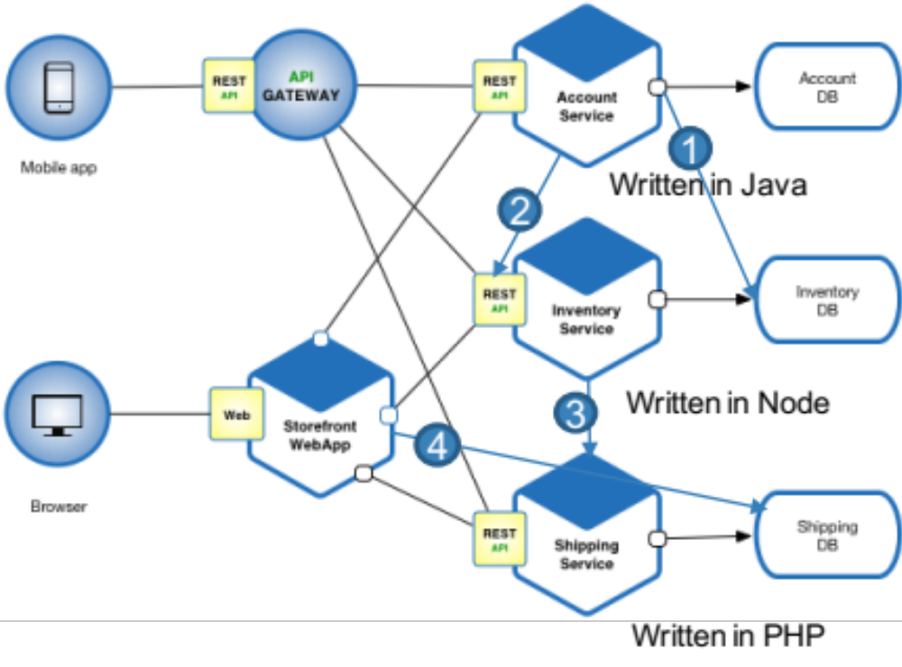
- 1번 연결선.
- 2번 연결선
- 3번 연결선
- 4번 연결선

- 다음에서 설명하는 서비스 연동 방식 중 잘못된 것은?
- ‘메시지 큐 기반의 이벤트 드리븐’ 방식의 연동은 Request-Response 기반의 연동 방식에 비하여 Time-coupling 이 없기 때문에 RESTful 이나 SOAP 에 비하여 커플링이 적다.
- REST 방식은 개발자들이 쉽게 사용할 수 있는 API 포맷이기 때문에 서비스의 외부화에 적합하며, 메시지 큐 방식은 커플링이 적어서 내부 마이크로서비스간의 커뮤니케이션에 적합하다.
- SOAP 방식은 메시지를 전달하는 순간에 수신하는 서비스가 non-available 하더라도 서비스 연동의 문제가 없다.

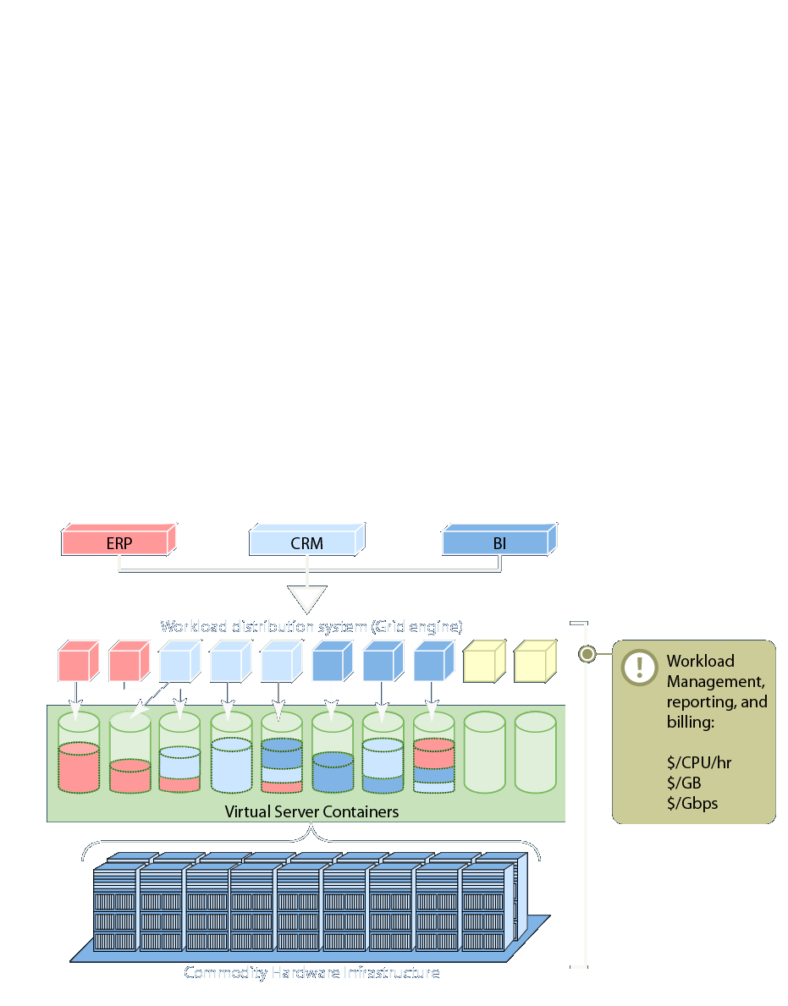
그림 2. 컨테이너 오케스트레이터의 동작

- [그림2] 에서의 설명 중 틀린 것은?.
- 1,2,3,5번 노드가 동시에 Crash 나면 ERP 는 SPOF 가 된다.
- ERP의 replica 를 5->6으로 증가시키는 경우 가능한 기존 VM 이 동일한 유형의 워크로드를 서비스하고 있는 곳으로 배포한다. 즉, 1,2,3,5,8 중에 선택하여 추가 배포하는 것이 좋다.
- 머신러닝 워크로드를 추가 배포하는 경우, 노드들 중에 GPU 로 된 VM을 찾아서 배포하는 것이 좋다.

- 이벤트스토밍에서 사용하는 다음 각 객체들을 어떤색의 스티커로 표시되는가? (괄호에 기입)
- Domain Event – 과거형(pp)으로 작성하며 비즈니스 이벤트이다 ( )색
- Command – 사용자의 의사결정에 해당한다 ( )색
- Policy – Event가 발생한 이후 생기는 반응형 논리이다. ( )색
- Aggregate – Command를 처리하여 이벤트를 출력하는 도메인 모델로 구성된다 ( )색

보기
노란색, 라일락색, 보라색, 하늘색, 오렌지색, 녹색, 붉은색

